**附：**2018年四川企业技术创新发展能力100强发布会开票信息提交码及报名码。

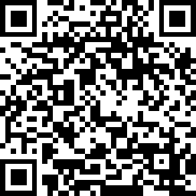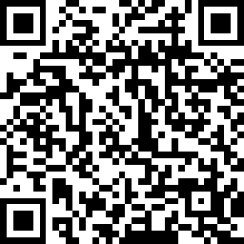

**扫码开专票 扫码开普票 扫码报名**